
مدرسة بني سهيلا الأساسية المشتركة
ورقة
عمل( 1 )
نباتات ومزروعات

اسمي ......................... التاريخ 13 / 2 / 2018

أحبائي هيا بنا نضع إشارة ( √ ) أو ( × ) أمام كل عبارة مما يلي

- ( ) تشتهر مدينة غزة بصناعة الصابون من زيت الزيتون.
- ( ) تتشابه أوراق الأشجار في الشكل واللون والحجم .
- ( ) دعم المنتج الوطني انتماء للوطن.
- ( ) نستخرج العطور من الزهرة في النبات .
- ( ) قصب السكر من النباتات التي تؤكل أوراقها .
أحبائي هيا بنا نكمل الفراغ بالكلمة المناسبة مما بين القوسين

( الـجــزر – الأمـطـار – الـمـربي – طـول )
- يزداد ............... النبات عندما ينمو.
- تعتمد الزراعة البعلية في فلسطين على مياه ...............
- من الصناعات التي تعتمد على النباتات صناعة ...............
- ............... من النباتات التي تؤكل جذورها.
أحبائي هيا بنا نصنف بحسب المطلوب

( الـبنـدورة ، السـمـسـم ، الكــوسـا ، القـمـح )
نباتات بعلية | نباتات مروية
..................  .................. | ..................  ..................
نباتات بعلية | نباتات مروية
..................  .................. | ..................  ..................

نباتات بعلية | نباتات مروية
..................  .................. | ..................  ..................

أحبائي هيا بنا نختار الإجابة الصحيحة مما بين القوسين
- من أفضل طرق الري الري بـــــ .......... ( القنوات ، التنقيط ، الابريق )
- نبات نأكل أوراقه وثماره .............. ( العنب ، المشمش ، الخس )
- أول مراحل حياة النبات هي .............. ( البذرة ، ثمرة ، شجرة )
- تكثر زراعة السمسم والقمح في .............. ( الصحراء ، السهول ، الجبال )
- يحتاج النبات لكي ينمو إلى الشمس و.............. ( الماء ، الهواء ، كلاهما )

أحبائي هيا بنا نكمل أجزاء النبات

ساق ، ورقة ، جذر ، زهرة

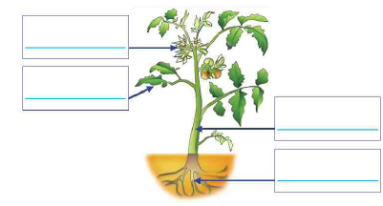
معلمتك : ايمان حماد

